ГУАП

КАФЕДРА № 42

ОТЧЕТ   
ЗАЩИЩЕН С ОЦЕНКОЙ

ПРЕПОДАВАТЕЛЬ

|  |  |  |  |  |
| --- | --- | --- | --- | --- |
| старший преподаватель |  |  |  | В. А. Миклуш |
| должность, уч. степень, звание |  | подпись, дата |  | инициалы, фамилия |

|  |
| --- |
| ОТЧЕТ О ЛАБОРАТОРНОЙ РАБОТЕ № 6 |
| РАБОТА С ФАЙЛАМИ |
| по курсу: |
| ИНФОРМАТИКА |
|  |

РАБОТУ ВЫПОЛНИЛ

|  |  |  |  |  |  |
| --- | --- | --- | --- | --- | --- |
| СТУДЕНТ гр. № | 4326 |  |  |  | Г. С. Томчук |
|  |  |  | подпись, дата |  | инициалы, фамилия |

Санкт-Петербург 2023

Оглавление

Цель работы 3

Задание 3

Листинг программы 3

Результат выполнения программы 5

Выводы 6

Цель работы

Целью лабораторной работы является научиться работать с файлами в Python. Реализовать приложение.

Вопросы, изучаемые в работе:

* Чтение из файлов и запись в файлы в Python
* Режимы работы с файлами и файловые объекты
* Обработка исключений при работе с файлами.

Задание

Вариант 20. Написать программу для кодирования исходного текстового файла и его раскодированной записи в новый текстовый файл. При этом:

* Запрещено использовать словари и множества
* Запрещено использовать внешние библиотеки.

Листинг программы

Были написаны следующие модули, листинги которых представлены ниже:





Результат выполнения программы

На рисунке 1 представлен результат работы программы.

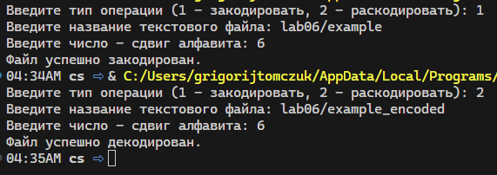

Рисунок 1 – Результат работы программы

Выводы

В ходе выполнения лабораторной работы я научился работать с файлами в Python. При написании программы был освоен навык применять данную технику при реализации решений практических задач. Написанная программа была протестирована, полученный результат соответствует ожидаемому.